附件8-1：毕业生登记表模板
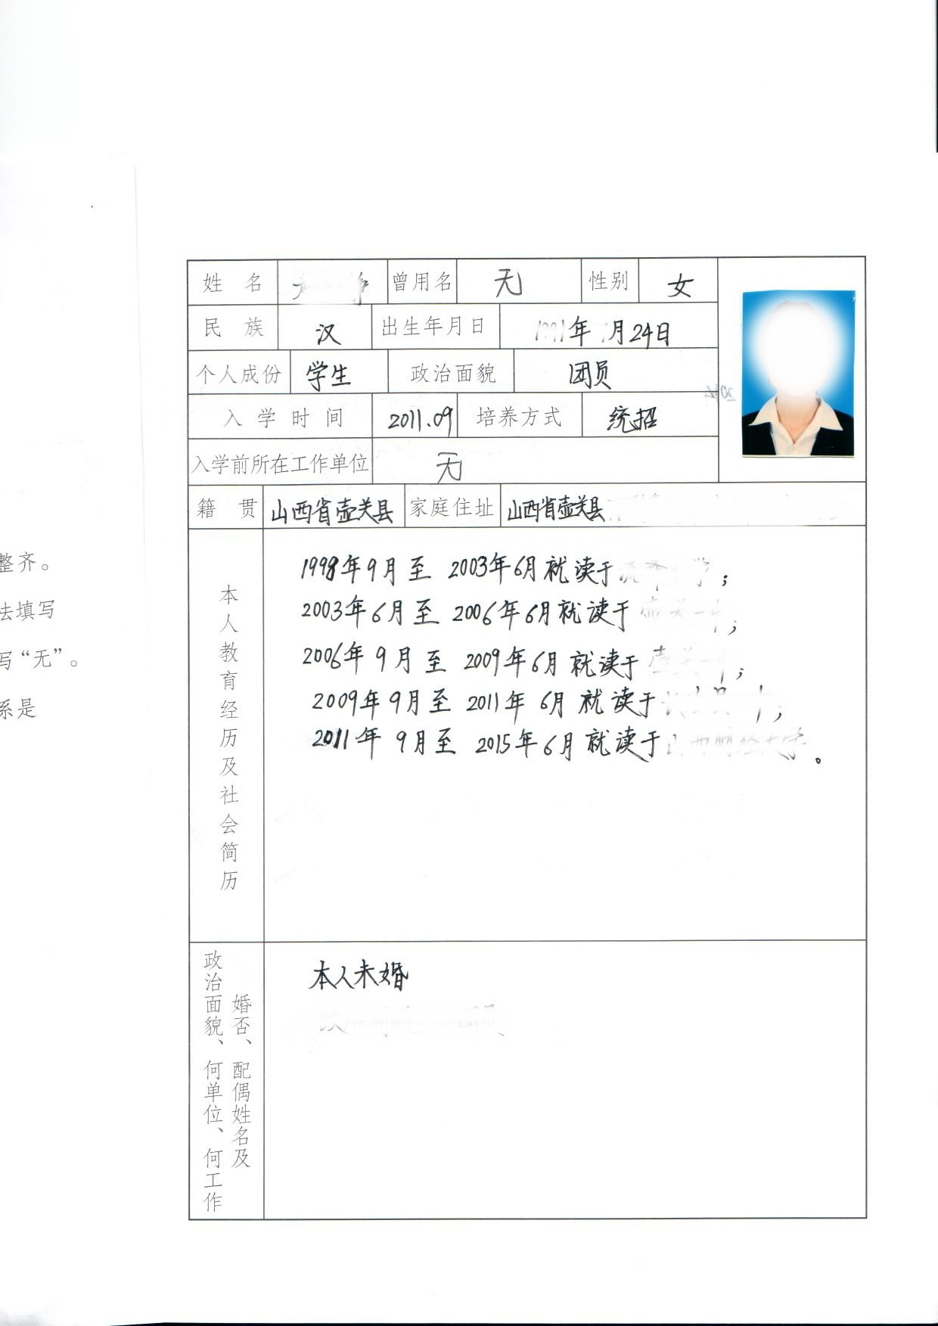

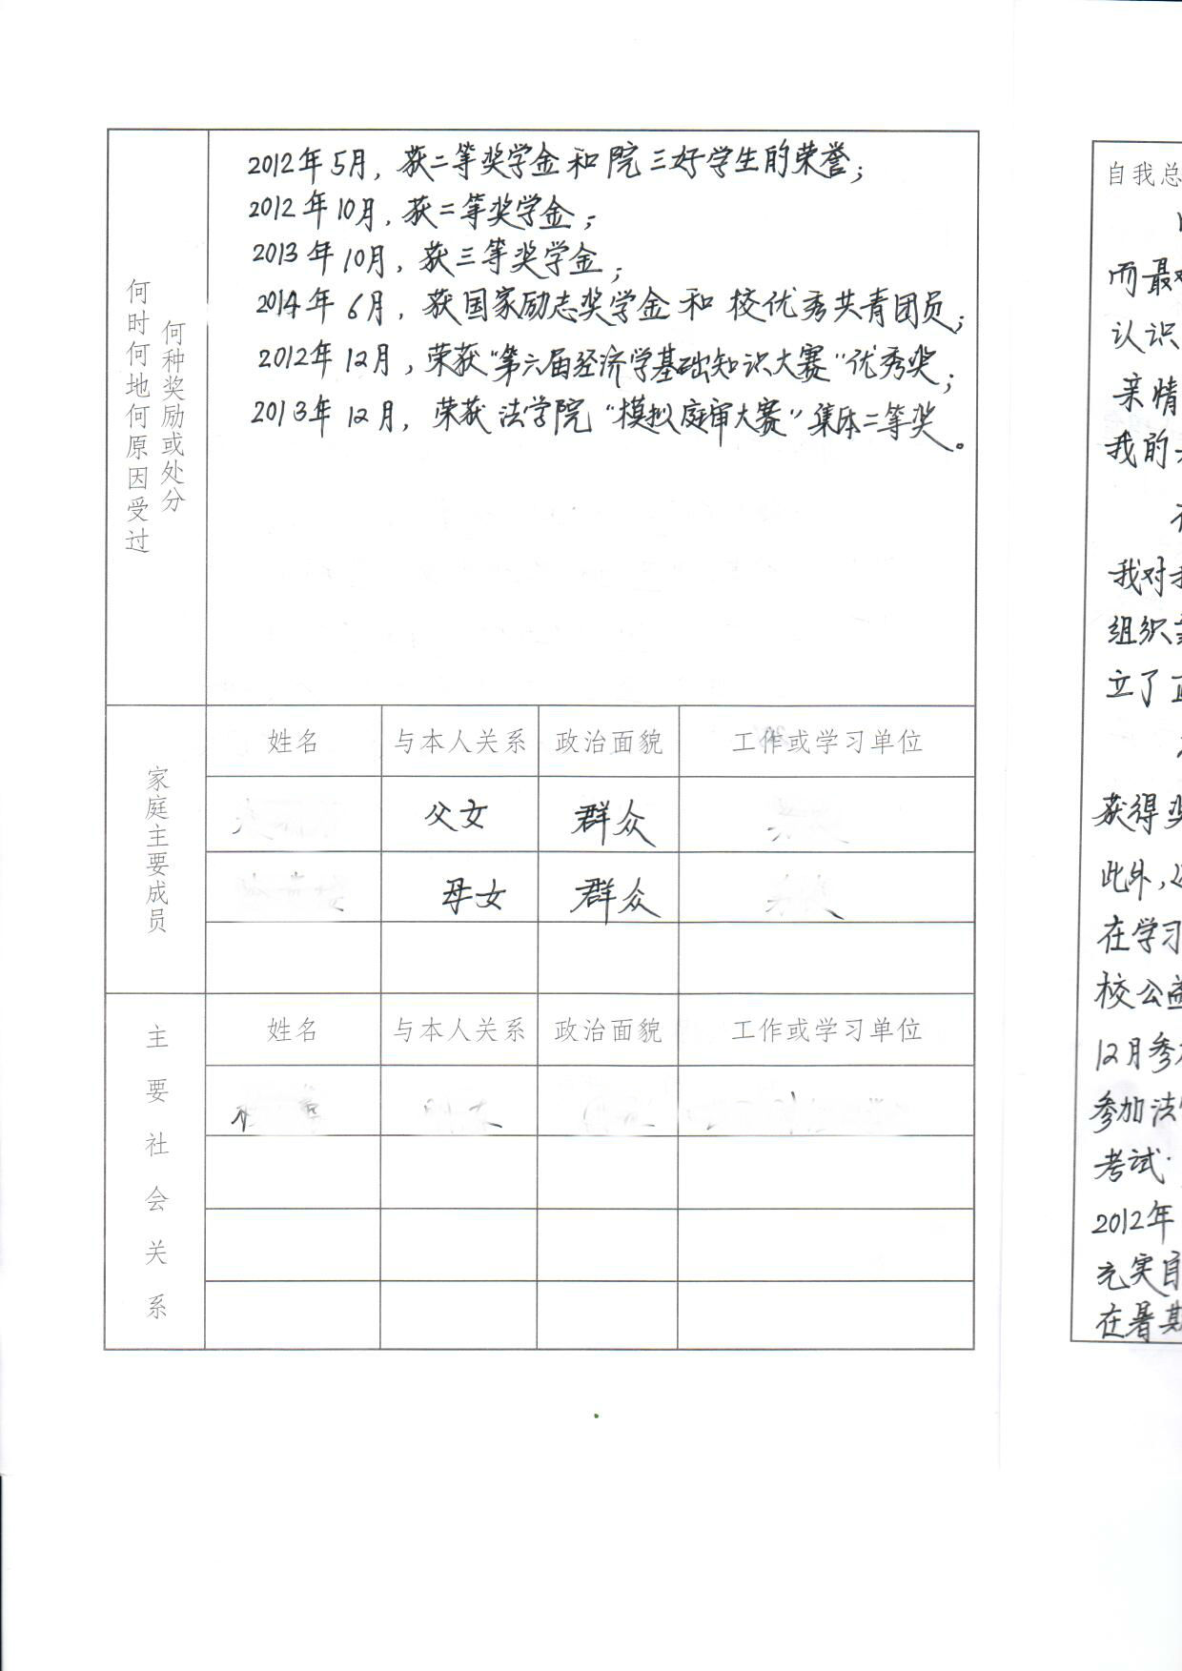

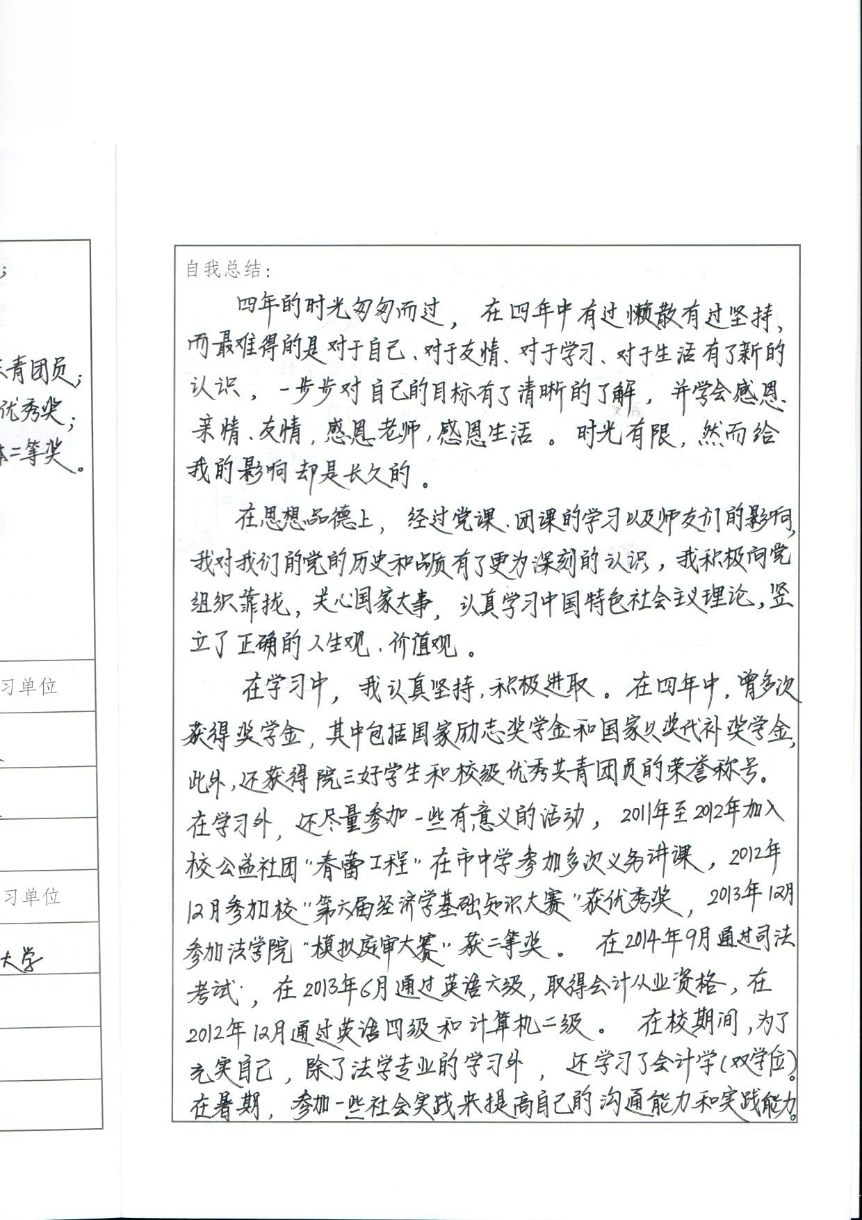

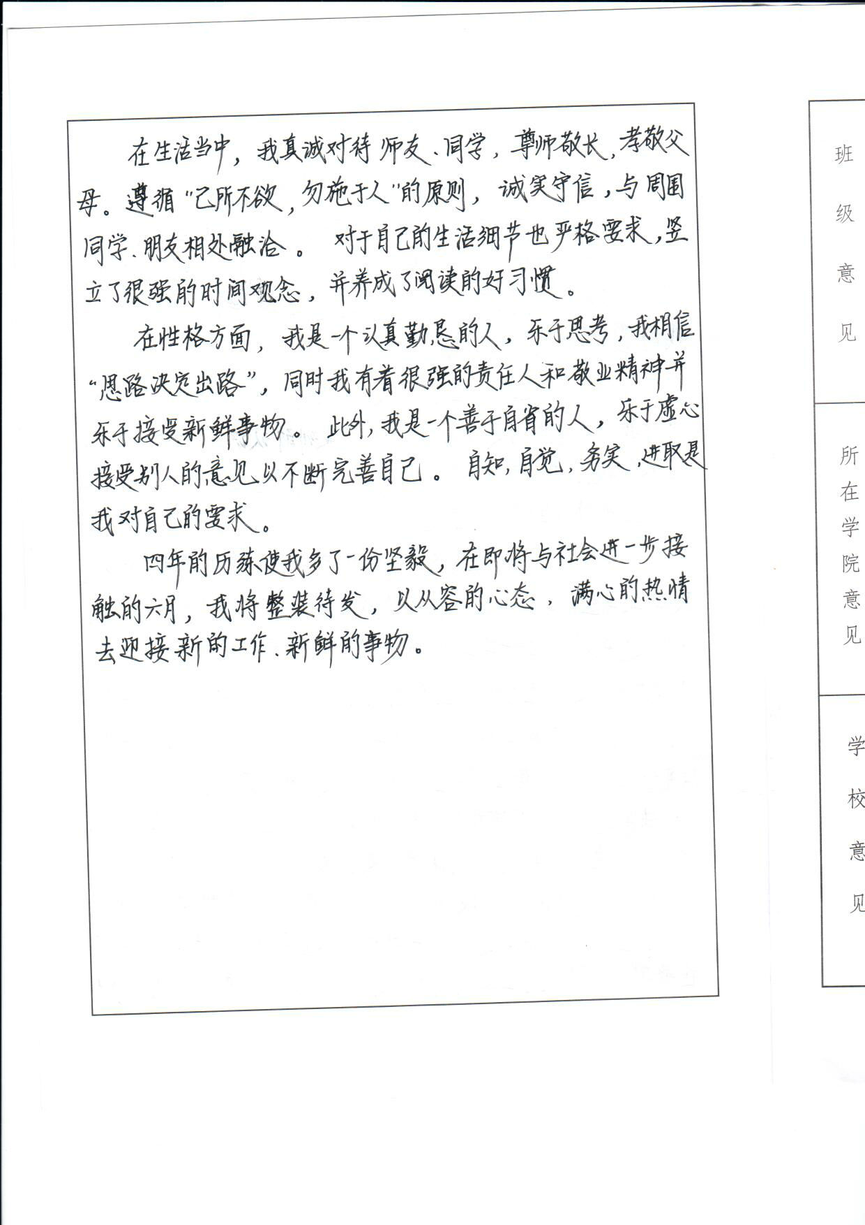

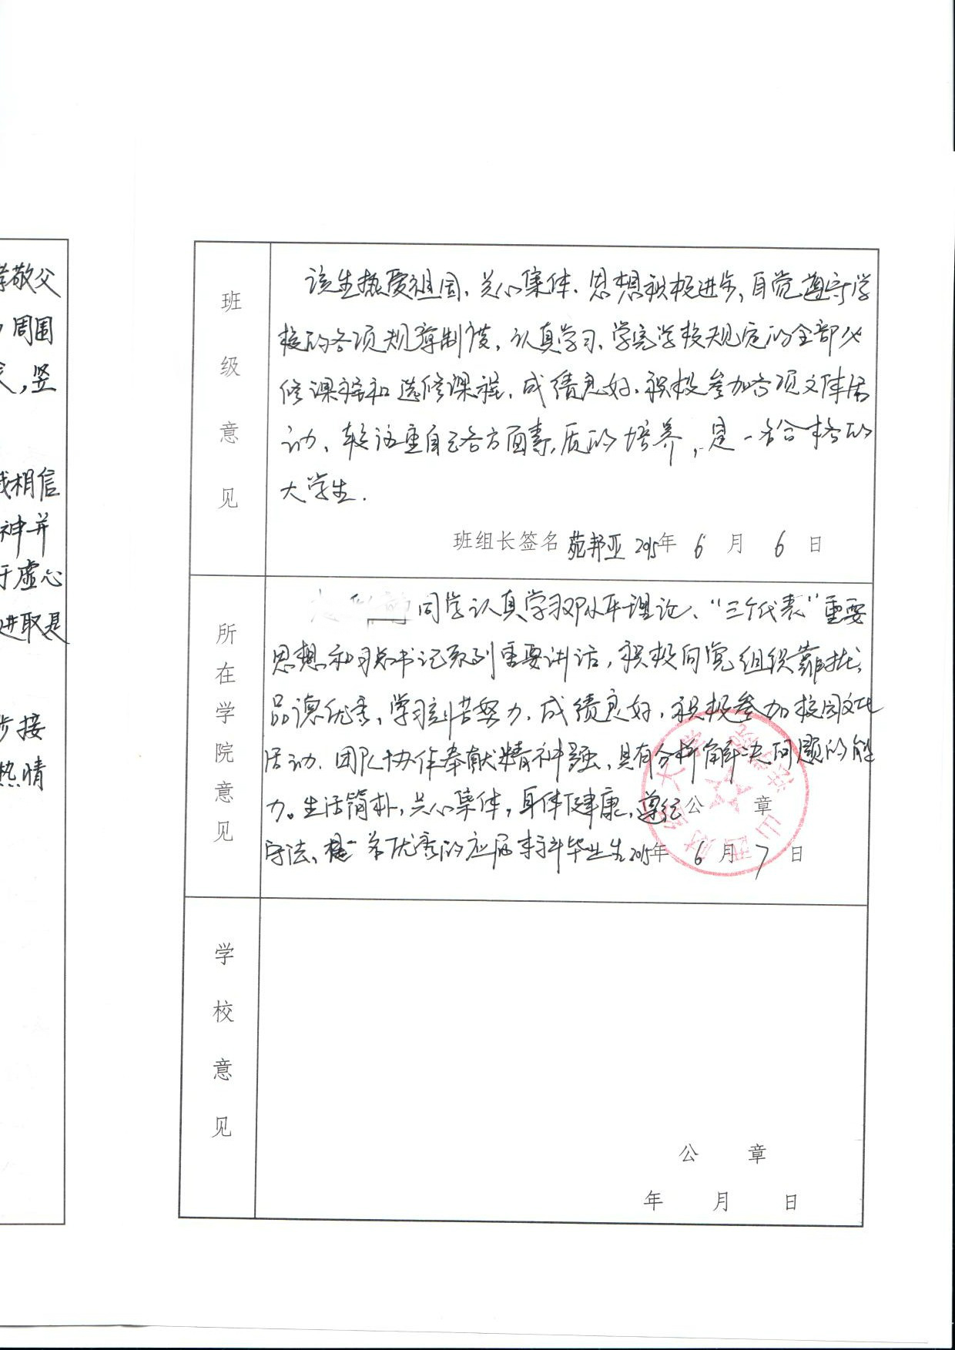

附件8-2：硕士学位申请书模板
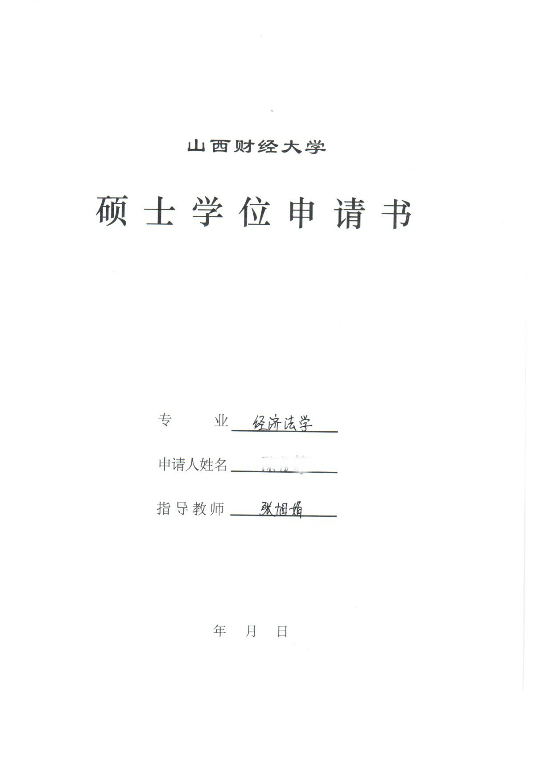

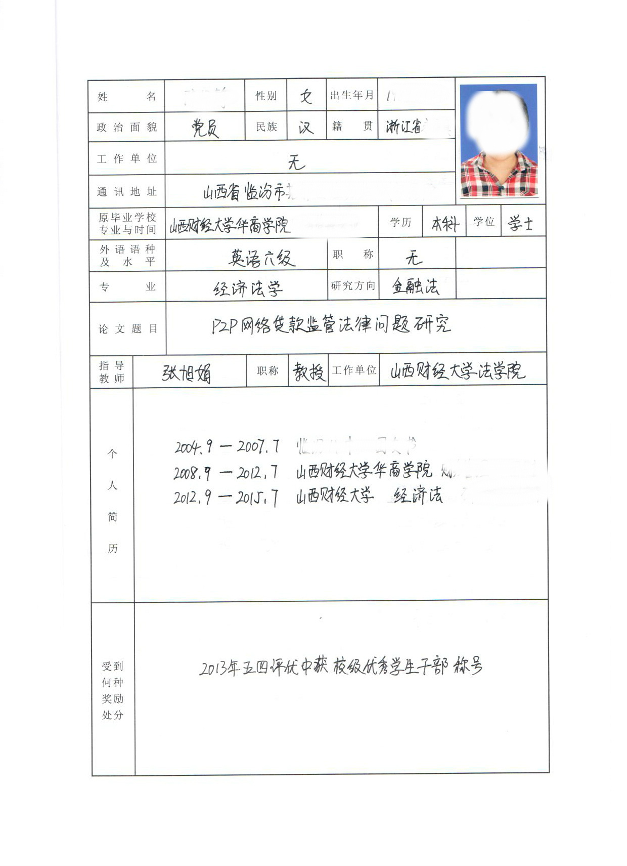

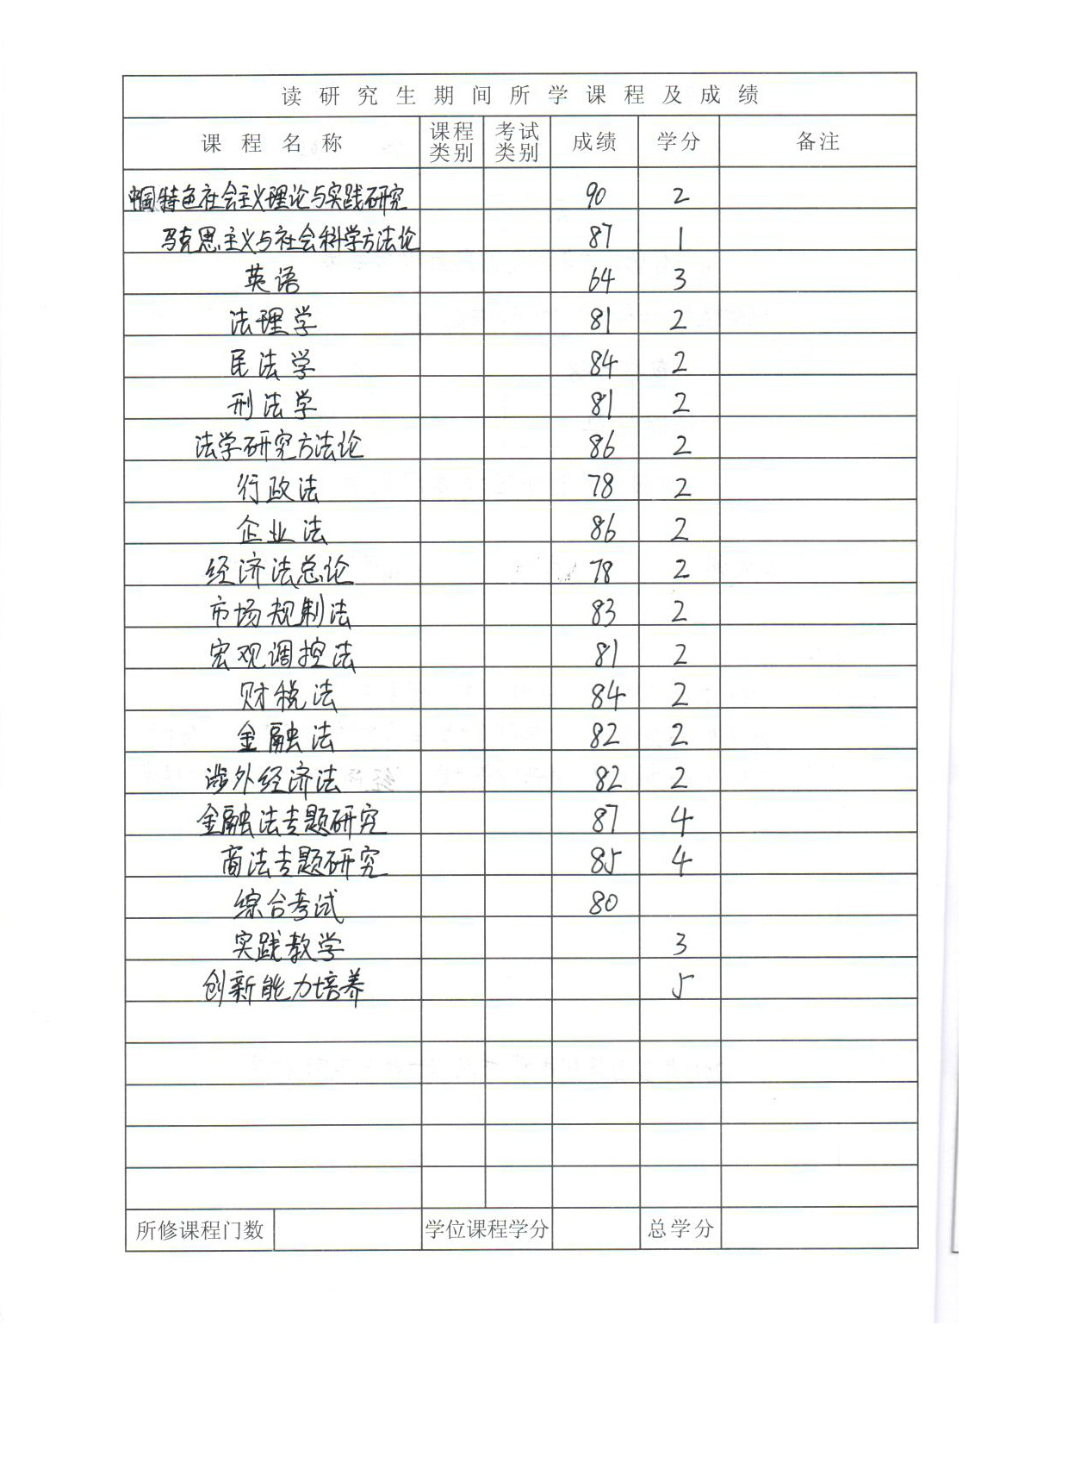

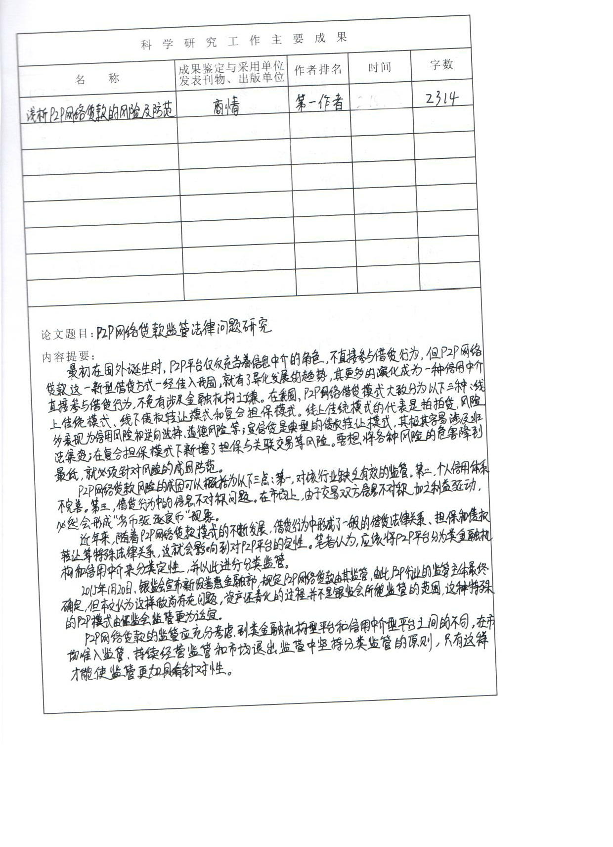

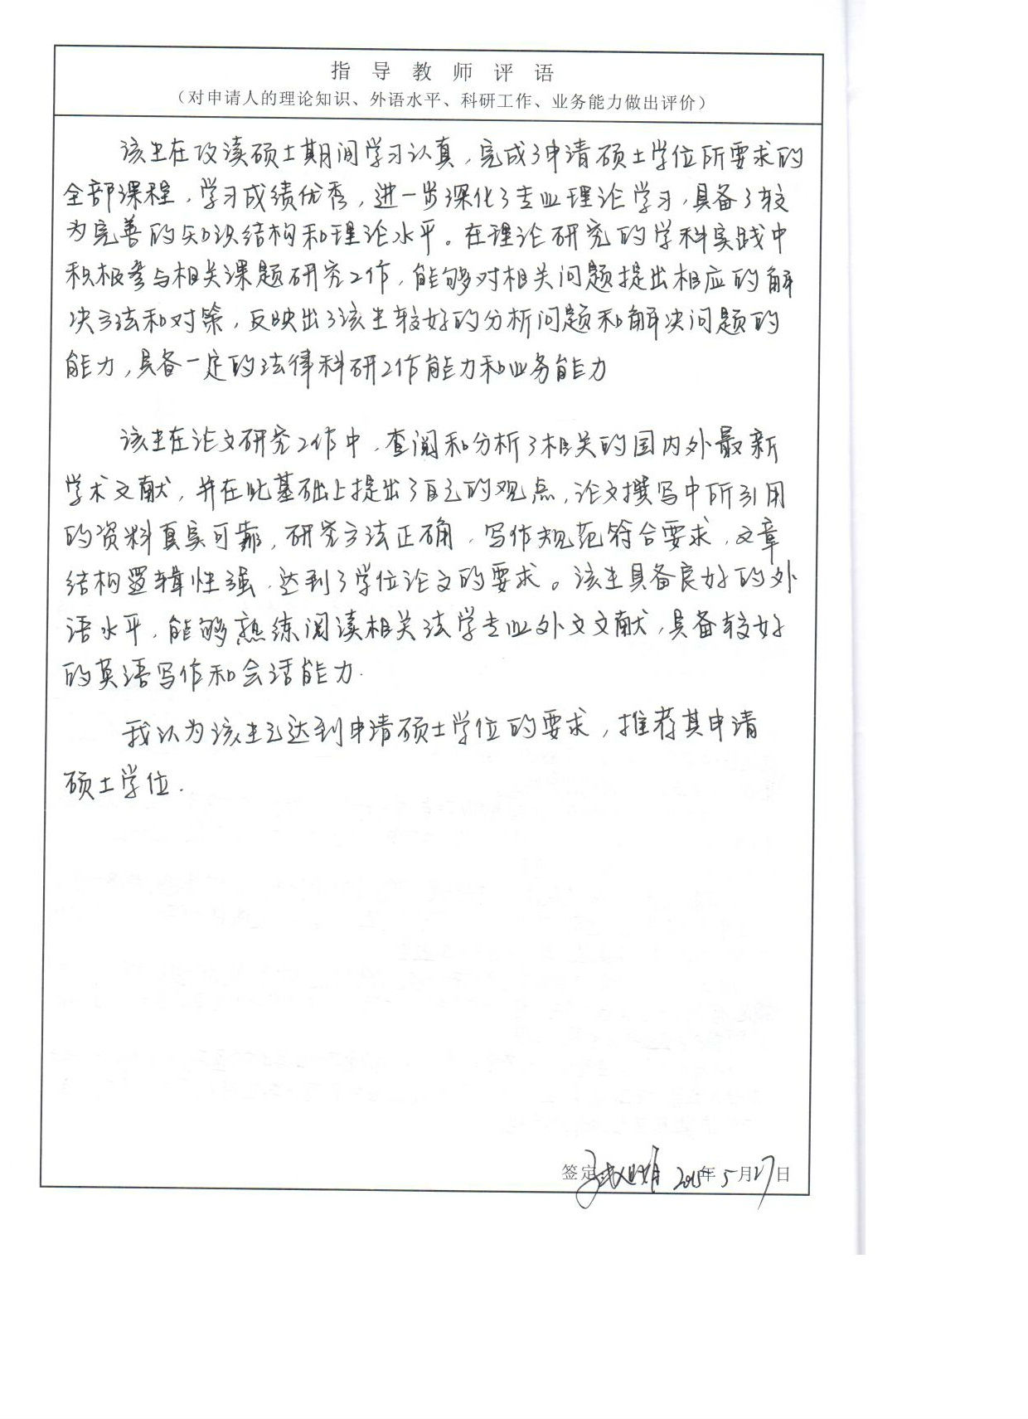

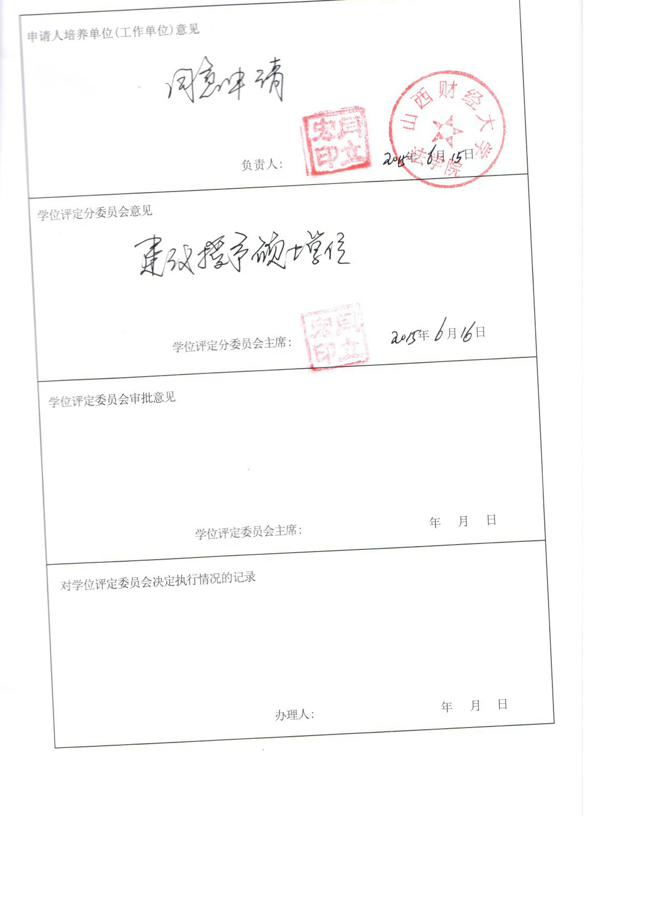

附件8-3：法学院毕业生情况简表（研究生用表）
班级： 现住楼号及宿舍号：
学 号 |  |  |  |  | 姓 名 |  |  |  |  |  |  | 性 别 |  |  | 贴  照  片  处
身份证号 |  |  |  |  |  | 民族 |  |  |  |  |  |  |  |  | 贴  照  片  处
籍 贯 |  |  |  |  |  | 政治面貌 |  |  |  |  |  |  |  |  | 贴  照  片  处
Q Q |  |  |  |  |  | 个人联系  方式 |  |  |  |  |  |  |  |  | 贴  照  片  处
本科所学  专业 |  |  |  |  |  | 个人邮箱
指导教师 |  |  |  |  |  | 现工作单位
现家庭详细
住址及通信
通讯地址
学籍异动
（省筹转正）情况及时间
个人简历
（高中以上）
家 庭 主 要成员  或监护人情况 |  | 姓 名 |  | 性 别 |  |  | 与本人关系 |  |  | 工作单位及职务 |  |  |  | 联系电话
担任学生干部  及工作情况 |  |  | 第一年
 |  |  | 第二年
 |  |  | 第三年
科研 能力 | 论文发表情况（论文名/期刊名/刊期）
科研 能力 | 获奖情况（何时获何奖项）
科研 能力 | 课 题  （参与/获奖）
奖惩情况及通过时间
（省级综合类\文艺体育\行政部门教育厅文化厅科技厅政府部门\省级单项奖\国家级综合类\国家级单项类\校三好优干优团\校奖学金情况等）
国家英语六级通过时间及成绩
司考通过时间及成绩
各种技能及通过时间
（计算机等级\导游证\从业资格 \专业四级\英语竞赛\日语证\注册会计师\会计证\驾照\法律英语等）
毕业就业意向 | 签约单位
毕业就业意向 | 灵活就业
毕业就业意向 | 升 学
备注 |  |  | 以上必须如实填写，须原件和复印件，凡弄虚作假，一经发现，严肃处理
注：以上所填写项目不留空白，可填项目有“不清” “不祥” “无”

